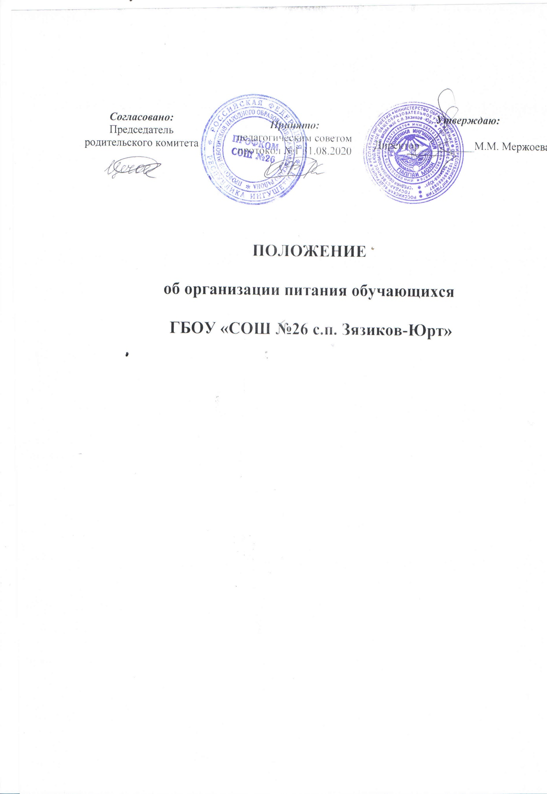

1. **Общие положения**
   1. Настоящее Положение об организации питания обучающихся государственного бюджетного общеобразовательного учреждения «Средняя общеобразовательная школа №26 с.п. Зязиков-Юрт» разработано в соответствии со следующими документами:

* Федеральный закон от 29.12.2012г. № 272-ФЗ «Об образовании в Российской Федерации»;
* Постановление Правительства Российской Федерации от 20 июня 2020 года N 900

«О внесении изменений в [государственную программу Российской Федерации "Развитие образования"](http://docs.cntd.ru/document/556183093) (с изменениями на 11 августа 2020 года).

* Методические рекомендации «Организация питания детей дошкольного и школьного возраста в организованных коллективах» (утв. Главным государственным санитарным врачом РФ 12.11.2015);
* Приказ Минздравсоцразвития России и Минобрнауки России от 11.03.2012 № 213н/178 «Об утверждении методических рекомендаций по организации питания обучающихся, воспитанников образовательных учреждений»;
* Постановление Главного государственного санитарного врача Российской Федерации от 30.06.2020 г. № 16 "Об утверждении санитарно- эпидемиологических правил СП 3.1/2.4 3598 -20 "Санитарно-эпидемиологические требования к устройству, содержанию и организации работы образовательных организаций и других объектов социальной инфраструктуры для детей и молодежи в условиях распространения новой коронавирусной инфекции (COVID-19)" .
* Примерные меню горячих завтраков и обедов, согласованные с Управлением Роспотребнадзора по РИ (письмо Министерства образования и науки РИ от 24.08.2020 №3313).
* Приказ Минобрнауки по Республике Ингушетия №397-п от 28.08.1982 «О реализации Перечня мероприятий по организации бесплатного горячего питания обучающихся, получающих начальное общее образование в государственных и муниципальных образовательных организациях, обеспечивающих охват 100 процентов от числа таких обучающихся в указанных образовательных организациях Республики Ингушетия в 2020 году».
  + Родительский контроль за организацией горячего питания детей в общеобразовательных организациях;
  + «Санитарно-эпидемиологические требования к организациям общественного питания, изготовлению и обороноспособности в них пищевых продуктов и продовольственного сырья» 2.3.6.1079-01; (от 8 ноября 2001 года N 31).
  + уставом и другими локальными актами «Средняя общеобразовательная школа №30 с.п.Сагопши» (далее – ОО) и другими нормативно-правовыми документами федерального, регионального и муниципального уровней, регламентирующих организацию питания обучающихся в ОО.
  1. Положение устанавливает порядок организации питания (бесплатного и за счет родительской платы) обучающихся ОО, определяет условия, общие организационные принципы, правила и требования к организации питания.
  2. Действие настоящего Положения распространяется на всех обучающихся ОО.

1. **Организационные принципы и требования к организации питания**

Принципами здорового питания являются основные правила и положения, способствующие укреплению здоровья человека и будущих поколений, снижению риска развития заболеваний. Здоровое питание- питание, ежедневный рацион которого основывается на принципах здорового питания, отвечает требованиям безопасности и создает условия для физического и интеллектуального развития, жизнедеятельности человека и будущих поколений.

* 1. **Способ организации питания**
     1. ОО заключает договор об организации питания учащихся.
     2. По вопросам организации питания ОО взаимодействует с родителями обучающихся, с органом управления образованием, территориальным Управлением Роспотребнадзора по Республике Ингушетия.
     3. Питание обучающихся организуется в соответствии с требованиями санитарных правил и норм устройства, содержания и организации учебно-воспитательного процесса утверждаемых в установленном порядке.
  2. **Режим организации питания**
     1. Режим питания устанавливается приказом директора ОО в соответствии с санитарно- гигиеническими требованиями к организации питания.
     2. Горячее питание предоставляется в учебные дни и часы работы ОО 6 дней в неделю – с понедельника по субботу включительно для обучающихся 2-11-х классов и 5 дней в неделю – с понедельника по пятницу включительно для обучающихся 1-х классов. Питание не предоставляется в дни каникул, выходные и праздничные дни и не выдается сухим пайком.
     3. В случае проведения мероприятий, связанных с выходом или выездом обучающихся из здания ОО, режим предоставления питания переводится на специальный график, утверждаемый приказом директора ОО.
  3. **Условия организации питания**

2.3.1. Для создания условий организации питания в школе в соответствии с требованиями СанПиН 2.4.5.2409-08 и СП 2.3.6.1079-01 предусматриваются помещения для приема, хранения и приготовления пищи. Помещения оснащаются механическим, тепловым и холодильным оборудованием, инвентарем, посудой и мебелью.

2.3.2. Закупка продуктов питания осуществляется путем заключения прямых договоров, в соответствии с Федеральным законом от 18.07.2011 № 223-ФЗ «О закупках товаров, работ, услуг отдельными видами юридических лиц».

2.3.3. Для организации питания в школе используются следующие документы:

*– приказ об организации питания обучающихся;*

*– приказ об организации льготного питания обучающихся;*

*– приказ о создании бракеражной комиссии;*

*– примерное меню;*

*– технологические карты кулинарных блюд;*

*– ведомости контроля за рационом питания;*

*– журнал бракеража пищевых продуктов, поступающих на пищеблок;*

*– журнал бракеража готовой кулинарной продукции;*

*– журнал здоровья;*

*– журнал проведения витаминизации третьих и сладких блюд;*

*– журнал учета температурного режима в холодильном оборудовании;*

*– Положение о бракеражной комиссии;*

*– контракты на поставку продуктов питания;*

*– инструкцию по отбору суточных проб;*

*– графики дежурства в столовой;*

* 1. **Меры по улучшению организации питания**
     1. В целях совершенствования организации питания обучающихся администрация ОО совместно с классными руководителями:
        + организует постоянную информационно-просветительскую работу по повышению уровня культуры питания школьников в рамках учебной деятельности и внеучебных мероприятий;
        + оформляет информационные стенды, посвященные вопросам формирования культуры питания;
        + проводит с родителями беседы, лектории и другие мероприятия, посвященные вопросам роли питания в формировании здоровья человека, обеспечения ежедневного сбалансированного питания, развития культуры питания и пропаганды здорового образа жизни, правильного питания в домашних условиях;
        + содействует созданию системы общественного информирования и общественной экспертизы организации школьного питания с учетом широкого использования потенциала управляющего и родительского совета;
        + проводит мониторинг организации питания и направляет в муниципальный орган управления образованием сведения о показателях эффективности реализации мероприятий по совершенствованию организации школьного питания.

1. **Порядок предоставления питания обучающимся**
   1. **Предоставление горячего питания**
      1. Предоставление буфетной продукции и горячего питания производится на добровольной основе для обучающихся 5-11-х классов в течение всего учебного дня. Горячее бесплатное питание для обучающихся 1-4-х классов предоставляется в виде завтраков и обедов.
      2. Обучающемуся 1-4-х классов прекращается предоставление бесплатного горячего питания, если:

- родитель (законный представитель) обучающегося предоставил заявление об

отказе обеспечения питанием обучающегося;

-перевод или отчисление обучающегося из ОО.

Питание не предоставляется со дня, следующего за днем издания приказа об отчислении из ОО.

* + 1. Для отпуска бесплатного горячего питания обучающихся 1-4-х классов в течение учебного дня выделяются 2 перемены длительностью 20 минут каждая для 1-2-х классов и 3-4-х классов.
    2. Отпуск бесплатного горячего питания организуется по классам в соответствии с графиком, утверждаемым директором школы. Отпуск блюд осуществляется по заявкам ответственного лица за бесплатное горячее питание. Заявка на количество питающихся предоставляется классными руководителями за 1 день и уточняется накануне не позднее, чем за 1 час до начала отпуска питания.
    3. График предоставления питания устанавливает директор ОО самостоятельно с учетом возрастных особенностей обучающихся, числа посадочных мест в обеденном зале и продолжительности учебных занятий. В случае работы ОО в особых условиях (к примеру, в условиях распространения новой коронавирусной инфекции) устанавливается особый график предоставления питания.
    4. Примерное 10-дневное меню для бесплатного горячего питания обучающихся 1-4-х классов разрабатывает организатор питания при согласовании с ответственным за питание и утверждается Управлением Роспотребнадзора по Республике Ингушетия. Директор ОО принимает утвержденное меню и визирует. Замена блюд в меню производится в исключительных случаях на основе норм взаимозаменяемости продуктов по согласованию с директором ОО.
    5. Меню вывешивается на официальном сайте ОО. Ежедневно меню вывешивается в обеденном зале и в месте, доступном для ознакомления.
    6. Администрация ОО, бракеражная комиссия, комиссия общественного контроля организации и качества питания, действующие на основании Положений, осуществляют контроль за бесплатным горячим питанием, ее соответствием гигиеническим требованиям, наличием соответствующей документации.
  1. **Предоставление дополнительного (буфетного) питания**
     1. Дополнительное питание предоставляется обучающимся на платной основе путем реализации буфетной продукции.
     2. Реализация буфетной продукции осуществляется только в буфете ОО в соответствии с требованиями санитарно-эпидемиологических норм.
     3. Ассортимент дополнительного питания формируется в соответствии с требованиями СанПиН 2.4.5.2409-08.
     4. Администрация ОО, бракеражная комиссия, комиссия общественного контроля организации и качества питания, действующие на основании Положений, осуществляют контроль за необходимым ассортиментом буфетной продукции, ее соответствием гигиеническим требованиям, наличием соответствующей документации.
  2. **Предоставление питьевой воды**
     1. В ОО предусматривается централизованное обеспечение обучающихся питьевой водой, отвечающей гигиеническим требованиям, предъявляемым к качеству воды питьевого водоснабжения.
     2. Свободный доступ к питьевой воде обеспечивается в течение всего времени пребывания детей в ОО.
     3. Ответственный за обеспечение питьевого режима и организованную доставку питьевой воды назначается приказом директора ОО, в обязанность которого входит обеспечение контроля за выполнением санитарных требований к организации питьевого режима в ОО. Ответственный, в дополнение к гигиеническому обучению, лицам, ответственным за конкретную группу детей в ОО (класс) проводит инструктаж по соблюдению режимных моментов при использовании выбранной формы организации питьевого режима.
     4. Ответственный за обеспечение питьевого режима вместе с классными руководителями проводит разъяснительную работу с родительским комитетом о необходимости выбора наиболее безопасной формы организации питьевого режима в классе и ОО в целом.
     5. В ОО должен систематически осуществляться производственный контроль за качеством и безопасностью питьевой воды в соответствии с гигиеническими требованиями.

1. **4. Финансовое обеспечение**
   1. Питание обучающихся ОО осуществляется за счет средств:

* родителей (законных представителей);
* федерального бюджета (бесплатное горячее питание обучающихся 1-4-х классов).
  1. **Питание учащихся, получающих начальное общее образование, осуществляющих за счет субсидий.**
     1. На бесплатное одноразовое горячее питание (завтрак или обед) имеют право обучающиеся 1 – 4-х классов. Право на получение мер социальной поддержки по предоставлению горячего питания возникает у обучающихся начального общего образования ( бесплатный прием горячей пищи ([Федеральный закон от 01.03.2020 № 47-ФЗ](https://e.rukobr.ru/npd-doc?npmid=99&amp;npid=564332169)). Распоряжение Правительства от 12.08.2020 № 2072-р,

постановление Правительства от 11.08.2020 № 1207). Документ-основание, подтверждающий право на бесплатный прием пищи – приказ о зачислении в ОО.

* + 1. Обеспечение питанием обучающихся, получающих начальное общее образование производится исходя из фактических расходов по предоставлению питания, согласно установленной распорядительным актом органа власти стоимости 1 дня питания.
  1. Обучающемуся, который обучается в здании ОО, не предоставляется бесплатное горячее питание и не выплачивается денежная компенсация его родителю (законному представителю), не выдается сухой паек, если обучающийся по любым причинам отсутствовал в ОО в дни ее работы или в случае отказа от питания на основании письменного заявления.

1. **Обязанности участников процесса организации питания**
   1. **Директор ОО:**

* ежегодно в начале учебного года издает приказ о предоставлении бесплатного горячего питания обучающимся 1-4-х классов, горячего питания и отпуска буфетной продукции обучающимся 5-11- х классов;
* несет ответственность за организацию горячего питания обучающихся (бесплатного и за счет родительской платы) в соответствии с федеральными, региональными и муниципальными нормативными актами, федеральными санитарными правилами и нормами, уставом ОО и настоящим Положением;
* обеспечивает принятие локальных актов, предусмотренных настоящим Положением;
* назначает из числа работников школы ответственных за организацию питания (бесплатного и за счет родительской платы) и закрепляет их обязанности;
* обеспечивает рассмотрение вопросов организации горячего питания обучающихся (бесплатного и за сет родительской платы) на родительских собраниях, заседаниях управляющего совета ОО, а также педагогических советах.
  1. **Ответственный за питание:**
* контролирует деятельность классных руководителей, поставщиков продуктов питания и работников пищеблока;
* формирует список обучающихся 1-4-х классов для предоставления бесплатного горячего питания;
* предоставляет списки обучающихся 1-4-х и табели для расчета средств на горячее питание в бухгалтерию;
* обеспечивает учет фактической посещаемости обучающихся 1-4- классов столовой, охват всех детей начальной школы горячим питанием, контролирует ежедневный порядок учета количества фактически полученных обучающимися завтраков;
* готовит отчеты по организации питания в ОО и другие организации, запрашивающие информацию по данному вопросу;
* координирует работу в ОО по формированию культуры питания;
* осуществляет мониторинг удовлетворенности качеством питания;
* вносит предложения по улучшению организации горячего питания;
* взаимодействует с комиссиями, обеспечивающими контроль над качеством питания в ОО.
  1. **Заместитель директора по административно-хозяйственной части:**
* обеспечивает своевременную организацию ремонта технологического, механического и холодильного оборудования;
* снабжает столовую достаточным количеством посуды, специальной одежды, санитарно- гигиеническими средствами, уборочным инвентарем с четом особых условий (к примеру, в условиях распространения новой коронавирусной инфекции).
* выполняют обязанности в рамках договора;
* вправе вносить предложения по улучшению организации питания.
  1. **Классные руководители:**
* ежедневно представляют заявку для организации бесплатного горячего питания на количество обучающихся на следующий учебный день (1-4-е классы);
* ежедневно, не позднее чем за 1 час до предоставления завтрака, уточняют представленную накануне заявку (1-4-е классы);
* ведут ежедневный табель учета полученных обучающимися завтраков в соответствии с посещением обучающихся, фиксируемом в журнале по форме, утвержденной директором ОО (1-4-е классы);
* предоставляют (не реже чем один раз в неделю) ответственному за организацию бесплатного горячего питания в ОО данные о количестве фактически полученных обучающимися завтраков и обедов (1-4-е классы);
* осуществляют в части своей компетенции мониторинг организации бесплатного горячего питания и получения буфетной продукции (опросы обучающихся и родителей (законных представителей) (1-11-е классы);
* предусматривают в планах воспитательной работы мероприятия, направленные на формирование здорового образа жизни детей, потребности в сбалансированном и рациональном питании, систематически выносят на обсуждение в ходе родительских собраний вопросы обеспечения обучающихся полноценным питанием (в ОО и дома) (1-4-е классы);
* выносят на обсуждение на заседаниях педагогического совета, совещаниях при директоре предложения по улучшению бесплатного горячего питания(1-4-е классы).

1. **5. Родители (законные представители) обучающихся:**
   * сообщают классному руководителю о болезни ребенка или его временном отсутствии в ОО для снятия его с питания на период его фактического отсутствия, а также предупреждают медицинского работника, классного руководителя об имеющихся у ребенка аллергических реакциях на продукты питания;
   * ведут разъяснительную работу со своими детьми по привитию им навыков здорового образа жизни и правильного питания;
   * вносят предложения по улучшению организации бесплатного горячего питания в школе;
   * знакомиться с примерным 10-ти дневным и ежедневным меню, перечнем буфетной продукции.
2. **Контроль за организацией питания**
   1. Текущий контроль за организацией питания (бесплатного и за счет средств родителей (законных представителей) осуществляют ответственные работники ОО на основании Положений, регламентирующих организацию и контроль питания, утвержденных директором ОО.
   2. Проверку качества готовой кулинарной продукции осуществляет бракеражная комиссия, деятельность которой регулируется Положением о бракеражной комиссии. Состав комиссии утверждается приказом директора ОО.
   3. Контроль за качеством, поступающих на пищеблок пищевых продуктов и продовольственного сырья осуществляет медицинский работник в соответствии с требованиями санитарных правил и федерального законодательства в соответствии с приказом.
3. **Ответственность**
   1. Все работники ОО, отвечающие за организацию питания (бесплатного и за счет родительской платы), несут ответственность за вред, причиненный здоровью детей, связанный с неисполнением или ненадлежащим исполнением обязанностей.
   2. Лица, виновные в нарушении требований организации питания, привлекаются к дисциплинарной и материальной ответственности, а в случаях, установленных законодательством Российской Федерации, – к гражданско-правовой, административной и уголовной ответственности в порядке, установленном федеральными законами.